ЗА БЪДЕЩЕТО НА НАУКАТА В БЪЛГАРИЯ
(или защо е необходим нов Закон за научните степени и звания и на какви принципи би следвало той да съответства)
Емилия Иванова
екс-докторант към ИФИ, БАН
16.07.2007 г.

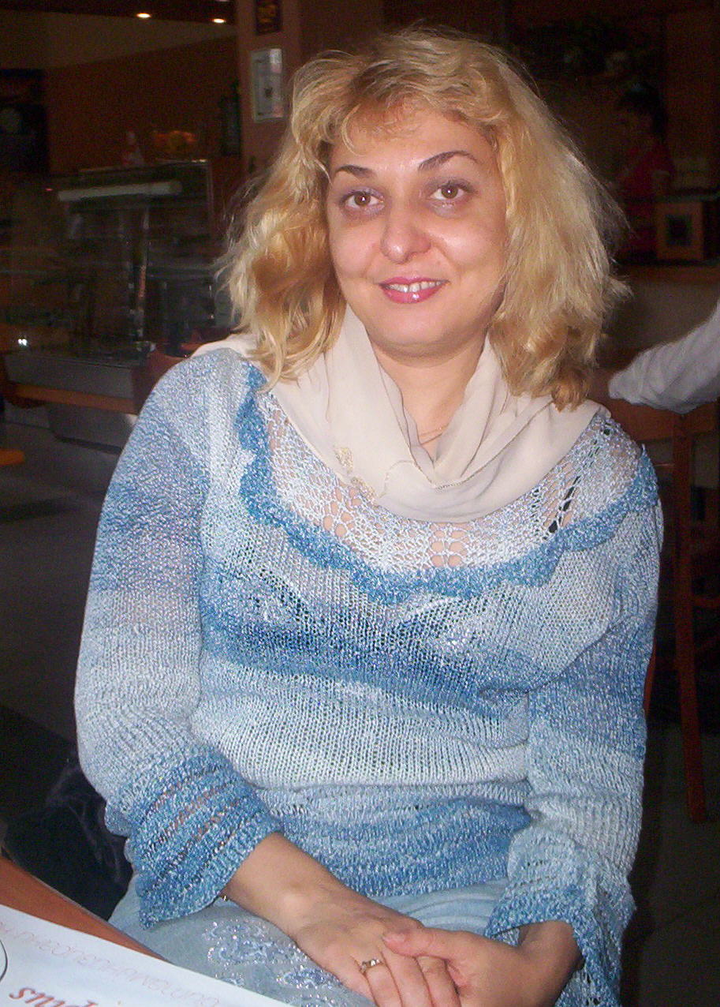
Идеята, че българската наука се нуждае от нов тип регламентация - регламентация, кореспондираща на демократичните промени в страната, осъществени след само-елиминирането на тоталитарния режим, отдавна „витае” сред научните среди, но все още не е намерила нито конкретна реализация, нито законова легитимация.
Всъщност, въпросът „Необходим ли е нов закон за научните степени и звания и ако да защо?”, е въпрос пряко свързан както със актуалното състояние на науката в България, така и с нейното евентуално бъдеще. Убедена съм, че всички сериозни учени, както и национално-отговорни интелектуалци разбират смисъла от обезпечаването на бъдеще за науката в България, от спирането на изтичане на мозъци и интелектуално „обезкървяване” на нацията. Надявам се още, че в България има достатъчно национално-отговорни политически фигури, които ясно съзнават, че интелектуалният и културен потенциал на нацията е нейният единствен капитал. Единствен, защото България, за съжаление, не е Русия с нейните огромни природни богатства, не е Америка с нейната технологична мощ, не е Франция, Англия и Германия с тяхното политическо и икономическо влияние. Нейният интелектуален и културен потенциал е единственият национален „капитал”, който тя може да предложи на света и чрез който би могла да заслужи уважението на „големите”.
В България обаче от години наред не се прави нищо за поддържането и съхраняването на този национален капитал. Точно обратното, прави се всичко възможно той да бъде унижощен, задушен или прогонен далеч зад граница и поставен в услуга на други нации. Не искам да коментирам „политическото късогледство” и националната безотговорност на такъв тип „политика” (политика в кавички, защото не считам, че това е наистина официална политика на държавата ((нека да си припомним, че през 2005 година беше организирана конференция за науката под егидата на Президента на републиката Г. Първанов)), но политика дотолкова, доколкото липсва национална стретегия (каквито напр. има във САЩ, Русия, Франция и др.) за развитие на науката и съхранение на интелектуалния потенциал на нацията). Но ми се иска да коментирам начина, по който този потенциал бива разпиляван.
Обобщени в едно изречение различните лица на начина за задушаване, унищожаване и прогонване на интелектуалния потенциал на нацията се изразят в следното: липсата на закони, принципи и правила на действие в сферата на науката, в липсата на етични и морални норми на поведение. Или както се изразява Г. Марков в статията си „Ще изчезне ли българският народ”, публикувана в сайта на сдружение ИРИОН www.pueron.org/pueron, „единственият принцип, който действа в България, това е принципът на безпринципността” (пояснявам, че става въпрос за същият Г. Марков, който беше убит именно за смелостта си да казва истината такава, каквато е).
Безпринципността, която убива националния потенциал на България има, от своя страна, безкрайно много лица. Формално закон за научните степени и звания съществува. И реално този закон съвсем не е лош. Но проблемът е, че този закон изобщо не се спазва и че много от предвидените в него клаузи, съответстващи на съответните казуси, никога не са имали реално приложение в практиката (напр. никой никога не видял рецензент осъден за рецензия с невярно съдържание, независимо от това, че законът го предвижда, никой досега не е видял ръководител на научна организация, осъден за злоупотреба с власт, независимо от това, че множество закони на държавата го постулират и т.н.)
Тъжната истина е, че в България ръководителите на научни институции и на първични звена, които трябва да организират научната дейност в съответствие с изискванията на закона, нито се съобразяват с него, нито се притесняват от него. Те се държат като местни или локални феодали, които смятат, че са над закона или по-скоро, че Те са закона. Всичко зависи от тяхното благоволение и тяхното настроение. (В моя случай напр. секцията, т.е. т.нар. първично звено, която трябваше да обсъди дисертацията ми не пожела да се събере и направи това в продължение на почти 3 месеца, въпреки, че в Правилника към Закона за научните степени извания се предвижда това да бъде направено в едно-месечен срок). При това положение докторантите или научните съструдници от каквато и да била степен се оказват в зависимост не от създадените от държавата норми и правила на действие, а от един или няколко човека, които могат и си позволяват да се гаврят с тях както им хрумне. Или както казва Г. Марков в цитираната по-горе статия: „Не съм сигурен дали комунистите премахнаха експлоатацията на човек от човека, но те създадоха нещо още по-жестоко, нека го наречем "зависимост на човек от човека", при която всеки подлец или мижитурка може да изиграе убийствена роля в живота на всеки гражданин.” (Знам, че тук много хора биха могли да ме репликират с думите: „За какви комунисти говорите госпожо, България отдавна е демократична държава”?. „Да, ама не, както казваше П. Бочаров навремето, бих могла да им отговоря аз”. Истината е, че по места в научните институции на ръководни позиции продължат да бъдат същите хора, назначени или внедрени през т. нар. тоталитарен период от Комунистическата партия, които продължат да действат и мислят по същия начин. А всички знаят, че ако има нещо, което се променя най-трудно и най-бавно, то това е именно мисленето, или с други думи съзнанието. В резултат на това, понятието демократичност в тези среди се оказва едно напълно лишено от съдържание понятие - понятие, което няма никаква почва, т.е. никакво реално приложение в техните подходи и начини на действие. Или, ако ми бъде позволено още веднъж да цитирам Г. Марков всичко може да се направи, включително и това да се живее „ако има нареждане”, ако няма нареждане - не става . (Уточнявам, че написаното се отнася за научни среди, които аз познавам, в случая става въпрос за Институт към БАН, в който всички или почти всички научни кадри са били назначавани от БКП, независимо от това дали имат статут за съответната специалност или не. При това положение професионализмът и обективните критерии на оценка на научните качества и постижения са повече лишени от почва, т.е. повече от един безпочвен блян).
Поставени в тези условия докторантът или научният сътрудник от каквато и да била степен се оказват не само напълно зависими от нечие благоволение, но и тотално беззащитни. Ако зад гърба им не стои някой, който да „нареди”, процедурата по тяхното промоциране може да бъде разтакавана с месеци и дори с години, дотогава докато те самите не бъдат съсипани психически и принудени „доброволно” да се откажат от собствените си аспирации към науката.
Пак формално съществува уж институция, към която човек може да се обърне в случай на злоупотреби и нарушения на закона – това е т. нар. ВАК. Но пак реално, както в случая със Закона... тази институция „не работи”, т.е. не е в състояние да осъществява никакъв ефективен контрол. Причините за това отново са същите – и там във ВАК са същите хора със същия начин на мислене и поведение. И тя - ВАК би се задействала само „ако има нареждане”. В противен случай в действие е принципа: „Гарван гарвану око не вади”. Отделно от този принцип в ход влизат всякакви формални „хватки”, възпрепятстващи пострадалият да стигне до ВАК (като напр. изчзване на документи, свързани с някаква научна процедура или просто отказ от страна на нарушилите закона да предоставят необходимите документи на „препънатия”, които той да предостави от своя страна на ВАК, за да може тя да вземе някакво становище). Списъкът с прилаганите формални или неформални хватки за предотвратяване на всякакви оплаквания, свързани с действията на комунистическата номенклатура в научните среди, целящи възпрепятстване на „неудобните”, може да бъде продължен безкрайно. По-важни от този списък са обаче следствията. И те се изразяват в това, че поради липсата на действен закон, в така нар. научни среди цари пълен произвол, безконтролност и в резултат на това – беззаконност. Допълнени от липсата на морал и етични норми на поведение, както и от липсата на ефективни съдебни процедури (всички знаят, че съдебната система в България е един от основните пунктове на критика на европейските наблюдатели и че в демократичните държави именно съдебната система е стожерът на демокрацията и законността), този произвол и безнаказаност могат да накарат всеки млад човек с мечти и амбиции да си стегне куфарите и да потърси реализация в чужбина.
Целенасочено осъществявана заблуда или лишена от всякакви морални скрупули демагогия е твърдението, че младите хора напускат България по икономически причини. Причините са много по-дълбоки и много по-сериозни – те са преди всичко от екзистенциален порядък. Младите хора напускат държавата си главно поради безсперспективност, поради липсата на възможност за реализиране на мечтите си в България, напускат заради това, че в тази държава управляващи на всички равнища им отнемат, съзнателно или не, смисъла на живота им (да не кажем, че в много случаи направо поставят под въпрос самият им живот). Всъщност, това е основната причина както за жалкото състояние, в което се намира в момента науката в България - факт, който може да бъде потвърден от работещите в тази сфера, така и за „изтичането на мозъци” от страната – нещо, за което „уж” много се говори, но нищо в действителност не се прави.

Това, накратко, е картината, отразяваща актуалното състояние на науката в България с днешна дата. Тъмните краски в нея не са нито съзнателно търсени, нито несъзнателно преувеличени: те са просто реалност – реалност, в която са принудени да работят и създават научни резултати хора, избрали за своя съдба науката. Очевидно, е че при подобно състояние бъдещето на науката в България е повече от под-въпросно. За да му се даде шанс, за да се даде шанс и на младите хора да останат в тази държава и да работят за нея, за да се даде шанс на България да завоюва своето достойно място в Европа, трябва се сложи ред в безредието, да се въведе законност в беззаконието, да се гарантират със законов акт демократичността и морала в науката.
Ето защо науката в България има нужда от закон, който да премахне произвола и субективността, който да осъществи необходимите демократични промени в науката и който да гарантира действеността на демократичните норми и правила на поведение във всички сфери и на всички етажи на научната дейност.
В тази светлина фактът, че Председателят на ВАК – акад. П. Кендеров инициира действия, визиращи промени в настоящото статукво и визиращи обезпечаване на бъдещето на науката в България заслужава дълбоко уважение и сърдечни поздравления. Предшестващата предложения законопроект концепция притежава качествата на един наистина национално отговорен и сериозно обмислен проект. За съжаление обаче самият Проектозакон за научните степени и звания в неговия първоначален вид не отговаря на заложените в концепцията принципи и цели и не е в състояние да осъществи демократичните реформи в науката, от които тя спешно се нуждае. Той реално не променя нищо от философията на предишния, а там където предвижда някакви промени те са от такъв порядък, че биха довели не до по-добро, а до още по-лошо, т.е. до много по-голям субективизъм и произвол. Първото, което прави впечатление в него е липсата на радикалност: той предвижда запазване на съществуваващите в момента структури (с изключение на елиминирането на една, а именно СНС), които променят само названията си, но не и функциите си и начините си на конституиране. Така ВАК се превръща във ВАА (висша атестационна агенция), която запазва същите функции и почти същата вътрешна структура, а функциите на специализираните научни съвети се поемат от Специализирано научно жури, в случая за присъждане на званието доктор на науките или от Изпитна комисия при публична защита за присъждане на званието доктор. Смущаващото в този проектозакон е отстраняването на СНС като една относително независима структура (к.м) и съсредоточаването на цялата власт в ръцете на Ръководителя на научната организация, в която е протекла докторантурата (принцип, залегнал в концепцията). Той, т.е Ръководителят на научната организация, назначава Изпитната комисия, пред която се провежда публичната защита, (комисия, предложена от първичното научно звено - чл.15., ал.4), той организира публичната защита (чл.15, ал.2), той в крайна сметка определя дали даден кандидат ще получи званието „доктор” или не (чл.15, ал.1).
Порочното при така предвидената организация се състои в това, че и сега ръководителите на първични звена и научни институции се държат като местни феодали с неограничени правомощия, а с тези промени на тях им се дава правото да се превърнат в местни дерибеи, чиито действия никой и по никакъв начин не би могъл да контролира, да коригира или пък, евентуално, да санкционира. Това съсредоточаване на научната и административна власт изцяло в ръцете на ръководителя на научната организация, предвидено от предложения законопроект, дава възможност де факто за легитимиране и дори узаконяване на корупцията, шуробаджанащината, връзкарството и съществуващата в момента практика на взаимни услуги, провеждана на принципа танту за кукуригу. То противоречи на заложения в концепцията принцип за разделение на властите (в случая при раздаването на научни степени и звания) и на декларирания в нея стремеж законо-промените, свързани с науката в България да бъдат осъществени в съзвучие с Европейската харта на учения. Ако към тази безконтролна власт на ръководителите на научни организации прибавим и факта, че ВАА, която по презумпция би следвало да бъде национално контролният орган по прилагането и спазването на закона, се състои в момента от същите тези ръководители на научни организации, то липсата на какъвто и да било контрол на техните действия, става повече от очевадна. Освен това проектозаконът ... не предвижда никакви права на докторантите: на тях съобразно чл. 15.ал.9 им се дава правото единствено да се запознаят „предварително с мненията на докладчиците и на останалите членове на изпитната комисия”. А след това, ако т.нар. Изпитна комисия вземе отрицателно становище, единственото, което им остава е „да духат супата” или...да си купят билет за чужбина (тъй като проектозаконът предвижда стопиране на всякаква процедура при повторен отказ).
Смущаващо също е предложението ВАА да бъде орган към МС на бюджетна издръжка, чиито „председател, заместник-председател и научният секретар се назначават от Министър-председателят за срок от три години по предложение на Министър-председателя”. (чл. 32, ал. 2). Това предложение отваря още по-широко вратите за политически назначения, респ. за субективизъм и шуробаджанащина при присъждане на титли и звания. На всеки запознат с механизмите на административен контрол е ясна властта, с която разполагат тези три ключови фигури и влиянието, което могат да упражняват в резултат на това върху всички останали членове на ВАА.
Най-смущаващото обаче е липсата на каквито и да било текстове, предвиждащи санкции за евентуални нарушения на закона, или за неговото откровено неспазване – нещо, което съществува, поне формално, в сегашния закон.
Или, ако трябва да обобщим, проектозаконът дава права на т.нар. научни организации и първични звена, но не очертава по никакъв начин техните задължения. И още по-малко санкциите, които следват от тяхното неспазване. А основен принцип на демокрацията е, че НЯМА ПРАВА БЕЗ ЗАДЪЛЖЕНИЯ, както и че няма НЕСПАЗВАНЕ НА ЗАДЪЛЖЕНИЯТА БЕЗ САНКЦИИ.
Така, че има още много върху, което да се работи, за да се стигне до закон и законов ред, които биха могли да гарантират, поне минимално, бъдещето на науката в България и нормалния ритъм на живот на хората, посветили се на нея. Закон и законов ред, които позволяват не само да се прави наука в България, но и да има млади хора, които остават в собствената си родина и работят за нейния просперитет.

Аналогията със заглавието на статията на Д. Благоев „Що е социализъм и има ли той почва у нас”, никак не е случайна.
В същата статия Г. Марков пише: „Когато работех като инженер в едно предприятие, един от добрите ми работници изпадна в болестна апатия, нежелание да говори, да яде, да живее; направи няколко опита за самоубийство и го прибраха в лудницата. Отидох да го видя, беше в особено състояние. Опитах се да му кажа, че трябва да се помъчи да живее. Но той ме погледна полуусмихнат, тъжен и ми каза със странен глас:"Няма нареждане да се живее, другарю Марков! Виж, ако имаше нареждане... можеше и да се живее!" (подчертаване Авт.) (цитат Pueron: ИРИОН).
? Като например Протокол от обсъждането в т.нар. първично звено, на основата на който ВАК може да вземе някакво решение.
За пример можете да се запознаете със случаите публикувани в книгата „Храмът”, които разкриват разрушено здраве и унищожени амбиции в резултат на административен произвол и целенасочен психически тормоз в т.нар. научни среди. И страшното е, че тези случаи, които могат да бъдат квалифицирани от някои като „частни случаи”, са само върхът на айсберга. Всъщност, хилядите прекършени човешки съдби на млади или не толкова млади хора са останали така да се каже „извън светлината на прожектора”.
За пример Директорът на ИФИ е, по настоящем, и Председател на Комисията за обществени науки. За какъв контрол на действията на ръководителя на една научна организация от страна на ВАК (ВАА) би могло да става дума в случая???

